B2B支付浏览器配置指南

一、B2B支付收银台
收银台使用vue框架，不支持IE8 （IE内核） 及以下浏览器。
支持IE9-11、Chrome41、Firefox51以上、edge等新版企业网银官方发布支持的浏览器，及chrome高版本、360（13）等其他较高版本浏览器。收银台页面需要较高版本浏览器，如出现不能展示一般是浏览器版本较低导致。

二、新版企业网银B2B采购
如一直提示请插入USBKEY，一般是浏览器版本过高导致。采购环节CA认证只能兼容较低版本浏览器。推荐使用：IE9-11、Chrome41、Firefox51、Edge。（Chrome41、Firefox51安装包可从ftp上下载）
安装密码安全控件以后仍提示未安装。用网银助手检查网银环境检测网络环境、检查浏览器是否禁用了控件。
提示签名失败，解除浏览器的弹窗拦截，检查USBKEY状态和密码正确性。

三、360浏览器使用
目前生产客户使用360浏览器的较多。如使用360浏览器建议先设置“极速模式”从商户平台跳往中行收银台，出现中行B2B采购登录页面后切换为“兼容模式”。
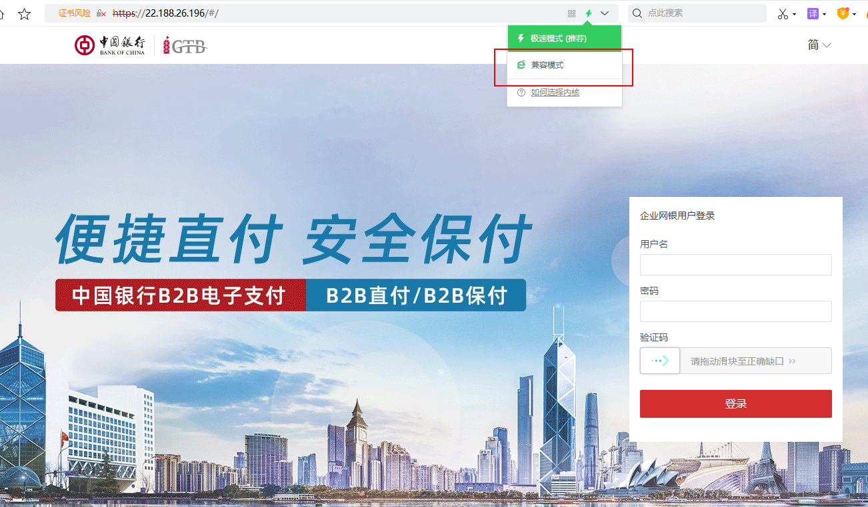

四、跳转收银台白屏问题
（一）360“极速模式”跳转收银台白屏问题
原因是在展示收银台时浏览器自动切换成了“兼容模式”。按照下图检查，是否把中行网址设置在了模式地址里，如有boc.cn 或ebspay.boc.cn 直接删除或改为Webkit。如下图所示：

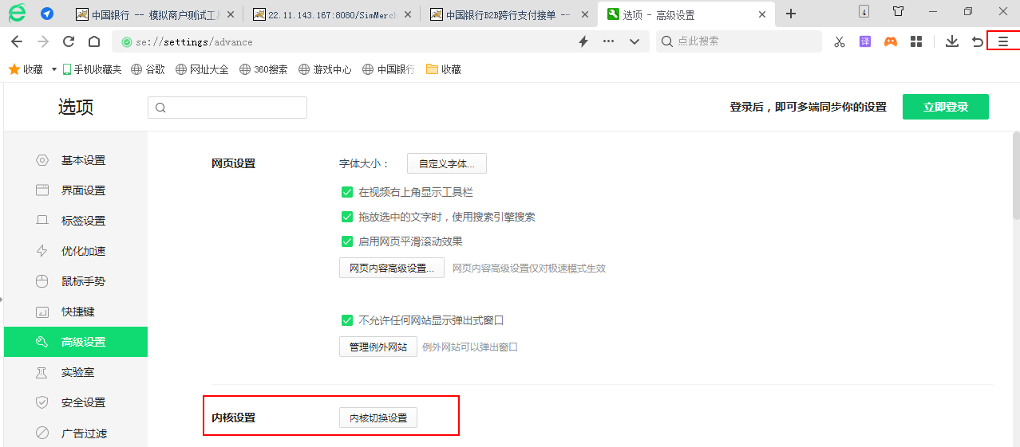

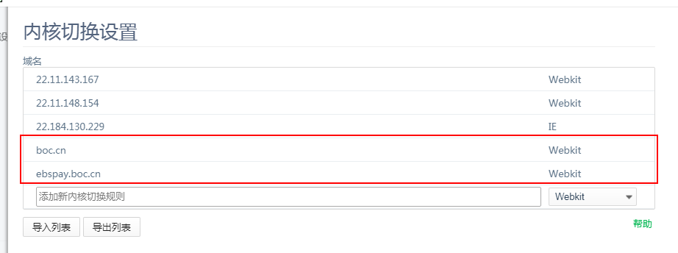

（二）IE11浏览器跳转收银台白屏问题
兼容性视图设置 如有boc.cn 或ebspay.boc.cn，请删除 。
